Functioneel ontwerp Greenshift

Functionele beschrijvingen

Functionele beschrijving: Inlogscherm

|  |  |
| --- | --- |
| Naam van de functie | Klikken op de ‘inlog’-knop |
| Actor | Niet ingelogde gebruiker |
| Preconditie | Gebruiker moet een account hebben, en zowel een geldig e-mail adres en wachtwoord ingevuld hebben |
| Beschrijving | Wanneer de gebruiker een geldig e-mailadres en wachtwoord heeft ingevuld, en op de inlog-knop klikt, is de gebruiker ingelogd. |
| Uitzonderingen | Als het e-mail adres of wachtwoord niet klopt, wordt een foutmelding weergegeven. |
| Postconditie | De gebruiker is ingelogd en wordt doorgestuurd naar het menu dat bij de ingelogde rol past. |

|  |  |
| --- | --- |
| Naam van de functie | Klikken op de ‘Registreren’ -knop |
| Actor | Niet ingelogde gebruiker |
| Preconditie | Student heeft nog geen account |
| Beschrijving | Wanneer de student nog geen account heeft, kan hij/zij op de registreren-knop klikken om een nieuw account aan te maken. |
| Uitzonderingen | N.V.T |
| Postconditie | De gebruiker wordt doorgestuurd naar de registratiepagina |

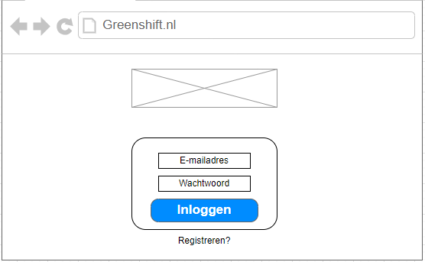

Funtionele beschrijving: Registratiescherm

|  |  |
| --- | --- |
| Naam van de functie | Klikken op de ‘Account aanmaken’-knop |
| Actor | Niet ingelogde gebruiker |
| Preconditie | Gebruiker heeft nog geen account |
| Beschrijving | Gebruiker heeft zijn/haar naam, e-mailadres, wachtwoord, adresgegevens, telefoonnummer, en leeftijd ingevuld, en klikt vervolgends op de ‘account aanmaken’-knop om zich te registreren. |
| Uitzonderingen | Ingevulde gegevens bestaan al, niet alle gegevens zijn ingevuld, of het wachtwoord voldoet niet aan de eisen. |
| Postconditie | Het nieuwe account voor de student is aangemaakt en wordt doorgestuurd en wordt teruggestuurd naar het inlogscherm |

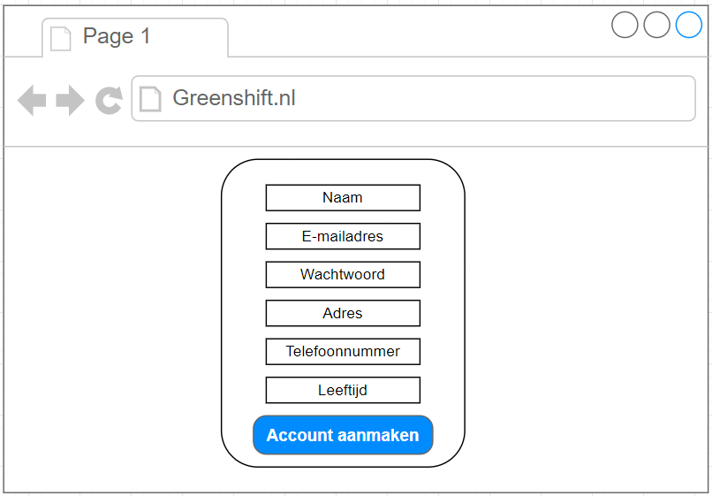

Functionele beschrijving: Navigatie

|  |  |
| --- | --- |
| Naam van de functie | Klikken op de ‘Agenda’-knop |
| Actor | Instructeur, Student |
| Preconditie | Ingelogd als instructeur of student. |
| Beschrijving | In het hoofdmenu kan de instructeur of student of de knop ‘Agenda’ klikken om een auto te reserveren (instructeur) of een les in te plannen (instructeur of student) |
| Uitzonderingen | Admins hebben deze optie niet. |
| Postconditie | De agenda van de bijbehorende gebruiker wordt weergegeven. |

|  |  |
| --- | --- |
| Naam van de functie | Klikken op de ‘data inzien’-knop |
| Actor | Ingelogde gebruiker |
| Preconditie | Ingelogd als instructeur, student, of admin |
| Beschrijving | In het hoofdmenu kan de instructeur, admin of student op de knop ‘Data inzien’ klikken om data in te zien dat bij het account past. |
| Uitzonderingen | Niet ingelogd als student of admin |
| Postconditie | De data van de bijbehorende gebruiker wordt weergegeven. |

|  |  |
| --- | --- |
| Naam van de functie | Klikken op de ‘Combi deals’-knop |
| Actor | Student, Admin |
| Preconditie | Ingelogd als student of admin |
| Beschrijving | In het hoofdmenu kan de admin of student op de knop ‘Combi deals’ klikken om het scherm voor de combi deals te weergeven |
| Uitzonderingen | Niet ingelogd als student of admin |
| Postconditie | Het scherm met de combi deals wordt weergegeven. |

|  |  |
| --- | --- |
| Naam van de functie | Klikken op de ‘Instructeurs’-knop |
| Actor | Admin |
| Preconditie | Ingelogd als admin |
| Beschrijving | In het hoofdmenu kan de admin op de knop ‘Instructeurs’ klikken om het scherm voor instructeurs te weergeven |
| Uitzonderingen | Niet ingelogd als admin |
| Postconditie | Het scherm met instructeurs wordt weergegeven. |

|  |  |
| --- | --- |
| Naam van de functie | Klikken op de ‘Studenten’-knop |
| Actor | Admin |
| Preconditie | Ingelogd als admin |
| Beschrijving | In het hoofdmenu kan de admin op de knop ‘Studenten’ klikken om het scherm voor studenten te weergeven |
| Uitzonderingen | Niet ingelogd als admin |
| Postconditie | Het scherm met studenten wordt weergegeven. |

|  |  |
| --- | --- |
| Naam van de functie | Klikken op de ‘Uitloggen’-knop |
| Actor | Ingelogde gebruiker |
| Preconditie | Gebruiker is ingelogd |
| Beschrijving | In het hoofdmenu kan de ingelogde gebruiker op de knop ‘Uitloggen’ klikken uit te loggen. |
| Uitzonderingen | nvt |
| Postconditie | Gebruiker is uitgelogd en wordt teruggestuurd naar het inlogscherm. |

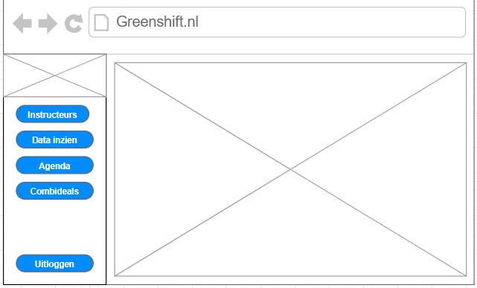

Functionele beschrijving: Agenda

|  |  |
| --- | --- |
| Naam van de functie | Auto reserveren |
| Actor | Instructeur |
| Preconditie | Ingelogd als instructeur, in het agendascherm, en een datum geselecteerd |
| Beschrijving | Instructeur kan nu een tijd selecteren voor vier uur om een auto te reserveren |
| Uitzonderingen | Niet ingelogd als instructeur, datum/tijd is al gereserveerd. |
| Postconditie | Auto is gereserveerd voor instructeur. |

|  |  |
| --- | --- |
| Naam van de functie | Lessen inplannen |
| Actor | Instructeur, student |
| Preconditie | Ingelogd als instructeur of student, in het agendascherm, en een datum geselecteerd (Kan alleen een datum/tijd selecteren die gereserveerd is door de gekozen instructeur en nog niet ingeplanned is. |
| Beschrijving | Gebruiker kan een les inplannen van een uur en een notitie toevoegen |
| Uitzonderingen | Les of auto is al gereserveerd door andere gebruikers. |
| Postconditie | Les is ingeplanned |

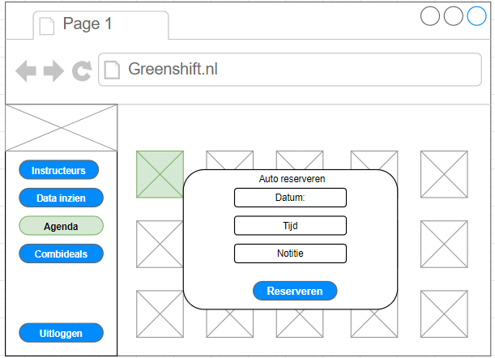

Functionele beschrijving: Aanpassingscherm

|  |  |
| --- | --- |
| Naam van de functie | Op de toevoeg-knop klikken |
| Actor | Admin |
| Preconditie | Ingelogd als Admin, in het instructeurs, studenten, of combideal-scherm |
| Beschrijving | De admin op de toevoeg-knop klikken om een instructeur, student of combi deal toe te voegen. |
| Uitzonderingen | Niet ingelogd als Admin |
| Postconditie | Toevoegscherm wordt geopend |

|  |  |
| --- | --- |
| Naam van de functie | Op de wijzig-knop klikken |
| Actor | Admin |
| Preconditie | Ingelogd als Admin, in het instructeurs of studentenscherm. Minimaal één bestaande instructeur/student |
| Beschrijving | Vanuit het instructeurs of studentenscherm kan de admin op de wijzig-knop klikken van de gekozen instructeur/student om deze te wijzigen |
| Uitzonderingen | Niet ingelogd als Admin, Geen bestaande instructeurs/studenten |
| Postconditie | Aanpasscherm wordt geopend |

|  |  |
| --- | --- |
| Naam van de functie | actieve status aanpassen |
| Actor | Admin |
| Preconditie | Ingelogd als Admin, in het instructeurs of studentenscherm. Minimaal één bestaande instructeur/student |
| Beschrijving | Vanuit het instructeurs of studentenscherm kan de admin op de status-knop klikken van de gekozen instructeur/student om de status aan te passen |
| Uitzonderingen | Niet ingelogd als Admin, Geen bestaande instructeurs/studenten |
| Postconditie | Status van de instructeur/student is aangepast |

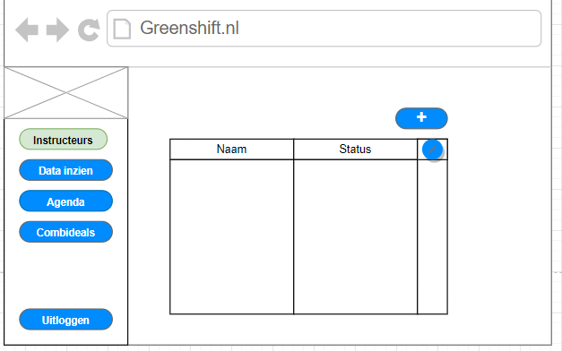

|  |  |
| --- | --- |
| Naam van de functie | Klikken op de ‘Opslaan’-knop |
| Actor | Admin |
| Preconditie | Ingelogd als Admin, in het instructeurs, combideal of studentenscherm. |
| Beschrijving | Na de gegevens te hebben ingevuld/gewijzigd van de student/instructeur/combideal klikt de admin op de opslaan knop om het op te slaan. |
| Uitzonderingen | Niet ingelogd als Admin, niet alle gegevens ingevuld |
| Postconditie | Wijzigingen zijn opgeslagen. Het wijzig/toevoegscherm wordt gesloten |

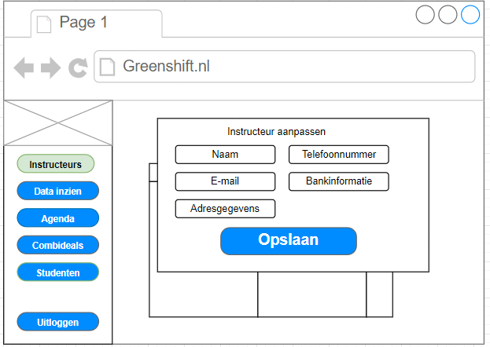

Navigatiestructuur

